Министерство образования Республики Беларусь
Учреждение образования
Белорусский Государственный университет информатики и радиоэлектроники

Инженерно-экономический факультет
Кафедра экономической информатики

Отчет
по лабораторной работе № 2
«Работа с коллекциями и встроенными структурами данных»

Выполнил: | Писарик М. И.
 | студент группы 472301
Проверил: | Мацокин Н. П.

Минск 2026
Цель: познакомиться с основными коллекциями и встроенными структурами данных в PHP, а также научиться эффективно применять функции обработки массивов и возможности SPL-классов.

Задачи:
– изучить синтаксис и семантику индексных, ассоциативных и многомерных массивов;
– освоить встроенные функции для работы с массивами: array_map, array_filter, array_reduce, сортировочные функции и операции над множествами;
– разобрать и применить SPL-структуры данных: SplStack, SplQueue, SplHeap, SplFixedArray, SplObjectStorage;
– научиться создавать собственные итераторы на основе интерфейсов Iterator и FilterIterator;
– реализовать на практике алгоритмы обработки коллекций (поиск, фильтрация, группировка);
– закрепить умение документировать контракты коллекций с помощью phpDoc и строгой типизации.

Теоретическая часть.
Массив в PHP объединяет динамический список и хеш-таблицу: он может быть индексным (целочисленные ключи), ассоциативным (строковые ключи) и многомерным (вложенные массивы). Элементы добавляются с помощью $arr[] = value, удаляются через array_pop/array_shift, а проверка наличия ключа выполняется функцией array_key_exists.
Для обработки коллекций в функциональном стиле используются функции высшего порядка:
– array_map(fn($x) => $x * $x, $nums) – преобразование каждого элемента;
– array_filter($nums, fn($x) => $x % 2 === 0) – отбор элементов по предикату;
– array_reduce($nums, fn($acc, $x) => $acc + $x, 0) – агрегация в одно значение.
Сортировка выполняется функциями sort/rsort (по значениям с переиндексацией), asort/arsort (с сохранением ключей), ksort/krsort (по ключам) и usort/uasort/uksort (пользовательский компаратор). Операции над множествами: array_merge (слияние), + (объединение с сохранением ключей первого массива), array_diff (разность), array_intersect (пересечение), array_unique (уникальные значения).
Стандартная библиотека PHP (SPL) добавляет готовые структуры данных с предсказуемой семантикой и лучшей асимптотикой: SplStack (стек LIFO), SplQueue (очередь FIFO), SplPriorityQueue (приоритетная очередь), SplHeap/SplMinHeap/SplMaxHeap (кучи), SplFixedArray (фиксированный по размеру массив), SplObjectStorage (набор объектов с метаданными). Для обхода и фильтрации данных предназначены итераторы: ArrayIterator, FilterIterator, CallbackFilterIterator, LimitIterator, AppendIterator, а также рекурсивные итераторы для вложенных структур.
Собственный итератор создаётся наследованием класса FilterIterator с переопределением метода accept(): bool – он вызывается для каждого элемента базового итератора, и элемент включается в итоговый обход, только если метод вернул true. Такой итератор можно использовать в конструкции foreach, что даёт ленивую фильтрацию без создания промежуточных массивов.
Генераторы (ключевое слово yield) позволяют итерироваться по «ленивому» потоку данных, не загружая всю коллекцию в память, что критично при обработке больших объёмов. Интерфейсы коллекционного поведения – Countable (count($obj)), ArrayAccess (доступ как к массиву), Iterator/IteratorAggregate (foreach), JsonSerializable (сериализация в JSON) – позволяют проектировать собственные коллекции, ведущие себя как встроенные.

Индивидуальное задание.
Вариант 10:
1. Задача (массивы): перевести плоский массив в двумерный, разбив на группы по M элементов;
2. Задача (SPL): реализовать собственный FilterIterator, оставляющий только строки длиной более 3 символов;
3. Задача (HTML/CSS/PHP): форма поиска с полем ввода и кнопкой. При вводе значения – подсветить найденный элемент в таблице.
Решение реализовано в виде веб-приложения. Пользователь вводит список строк (построчно или через запятую) и размер группы M; после отправки формы методом POST выводится двумерная таблица групп и список строк длиной более 3 символов. Поле поиска подсвечивает совпадающие элементы в обоих блоках результата. Все выводы экранируются через htmlspecialchars, что защищает от XSS.

Листинг кода.

index.php:
<?php
declare(strict_types=1);

require_once __DIR__ . '/src/ArrayUtils.php';
require_once __DIR__ . '/src/LongStringFilter.php';
require_once __DIR__ . '/src/helpers.php';

use Lab2\ArrayUtils;
use Lab2\LongStringFilter;

$input_raw = (string)($_POST['items'] ?? '');
$group_size_raw = (string)($_POST['group_size'] ?? '3');
$search_query = trim((string)($_POST['search'] ?? ''));

$items = [];
$group_size = 3;
$grid = [];
$filtered = [];
$errors = [];

if ($_SERVER['REQUEST_METHOD'] === 'POST') {
// Валидация размера группы
if (!is_numeric($group_size_raw) || (int)$group_size_raw < 1) {
$errors[] = 'Размер группы M должен быть целым числом не меньше 1.';
$group_size = 3;
} else {
$group_size = (int)$group_size_raw;
}

$items = parse_input($input_raw);

if ($items === []) {
$errors[] = 'Введите хотя бы одну строку (по одной на строку или через запятую).';
}

if ($errors === []) {
// Задача 1 (массивы): плоский массив -> двумерный по группам по M элементов
$grid = ArrayUtils::chunk_to_grid($items, $group_size);

// Задача 2 (SPL): свой FilterIterator – строки длиной более 3 символов
$iterator = new ArrayIterator($items);
$filter = new LongStringFilter($iterator);
foreach ($filter as $key => $value) {
$filtered[$key] = $value;
}
}
}
?>
<!doctype html>
<html lang="ru">
<head>
<meta charset="utf-8">
<meta name="viewport" content="width=device-width, initial-scale=1">
<title>Лабораторная №2 – Вариант 10</title>
<link rel="stylesheet" href="css/style.css">
</head>
<body>
<main class="container">
<h1>Лабораторная работа №2 – Вариант 10</h1>
<p class="subtitle">Разбиение массива на группы &middot; Spl FilterIterator &middot; Поиск с подсветкой</p>

<?php if ($errors !== []): ?>
<div class="notice notice-error" role="alert">
<strong>Ошибка ввода:</strong>
<ul>
<?php foreach ($errors as $err): ?>
<li><?= htmlspecialchars($err, ENT_QUOTES | ENT_SUBSTITUTE, 'UTF-8') ?></li>
<?php endforeach; ?>
</ul>
</div>
<?php endif; ?>

<form method="post" class="input-form" novalidate>
<label for="items">Список строк (по одной на строку или через запятую):</label>
<textarea id="items" name="items" rows="7" required
placeholder="яблоко, груша, слива, ананас, мандарин"><?=
htmlspecialchars($input_raw, ENT_QUOTES | ENT_SUBSTITUTE, 'UTF-8')
?></textarea>

<div class="row">
<div>
<label for="group_size">Размер группы M:</label>
<input type="number" id="group_size" name="group_size" min="1" max="50"
value="<?= htmlspecialchars($group_size_raw, ENT_QUOTES | ENT_SUBSTITUTE, 'UTF-8') ?>"
required>
</div>
<div class="search-box">
<label for="search">Поиск по таблице (задача 3):</label>
<input type="text" id="search" name="search"
value="<?= htmlspecialchars($search_query, ENT_QUOTES | ENT_SUBSTITUTE, 'UTF-8') ?>"
placeholder="введите значение для подсветки…">
</div>
</div>

<div class="actions">
<button type="submit">Обработать</button>
<button type="button" class="secondary"
onclick="document.getElementById('items').value='';
document.getElementById('search').value='';">Очистить</button>
</div>
</form>

<?php if ($_SERVER['REQUEST_METHOD'] === 'POST' && $errors === []): ?>
<section class="result">
<h2>1. Двумерный массив (группы по <?= $group_size ?> элементов)</h2>
<p>Элементов: <strong><?= count($items) ?></strong>,
групп: <strong><?= count($grid) ?></strong></p>
<table class="data-table">
<thead>
<tr>
<th>Группа</th>
<?php for ($i = 0; $i < $group_size; $i++): ?>
<th>Элемент <?= $i + 1 ?></th>
<?php endfor; ?>
</tr>
</thead>
<tbody>
<?php foreach ($grid as $row_index => $row): ?>
<tr>
<td class="group-num">№<?= $row_index + 1 ?></td>
<?php for ($i = 0; $i < $group_size; $i++): ?>
<?php
$cell = $row[$i] ?? '';
$is_match = $search_query !== ''
&& mb_stripos($cell, $search_query, 0, 'UTF-8') !== false;
?>
<td class="<?= $is_match ? 'highlight' : '' ?>">
<?= htmlspecialchars($cell, ENT_QUOTES | ENT_SUBSTITUTE, 'UTF-8') ?>
</td>
<?php endfor; ?>
</tr>
<?php endforeach; ?>
</tbody>
</table>

<h2>2. Spl FilterIterator – строки длиной &gt; 3 символов</h2>
<p>Исходных строк: <strong><?= count($items) ?></strong>,
после фильтрации: <strong><?= count($filtered) ?></strong></p>
<ul class="chip-list">
<?php foreach ($filtered as $value): ?>
<li class="<?= ($search_query !== '' && mb_stripos($value, $search_query, 0, 'UTF-8') !== false) ? 'highlight' : '' ?>">
<?= htmlspecialchars($value, ENT_QUOTES | ENT_SUBSTITUTE, 'UTF-8') ?>
<span class="len">(<?= mb_strlen($value, 'UTF-8') ?> симв.)</span>
</li>
<?php endforeach; ?>
<?php if ($filtered === []): ?>
<li class="empty">Нет строк длиной более 3 символов.</li>
<?php endif; ?>
</ul>
</section>
<?php endif; ?>

<footer class="notes">
<p>Задача 1 реализована вручную (без array_chunk). Задача 2 – собственный класс
FilterIterator. Задача 3 – поиск с подсветкой совпадений через CSS-класс.</p>
</footer>
</main>
</body>
</html>

src/ArrayUtils.php:
<?php
declare(strict_types=1);

namespace Lab2;

/**
* Утилиты для работы с массивами (вариант 10, задача 1).
*/
final class ArrayUtils
{
/**
* Переводит плоский массив в двумерный, разбивая его на группы
* по $size элементов (реализация без array_chunk).
*
* Последняя группа может содержать меньше элементов.
*
* @param array<int,string> $items исходный плоский массив
* @param int $size размер группы (M >= 1)
* @return array<int,array<int,string>> двумерный массив
* @throws \InvalidArgumentException если $size < 1
*/
public static function chunk_to_grid(array $items, int $size): array
{
if ($size < 1) {
throw new \InvalidArgumentException('Размер группы должен быть >= 1');
}

$grid = [];
$group = [];

foreach ($items as $item) {
$group[] = $item;
if (count($group) === $size) {
$grid[] = $group;
$group = [];
}
}

// Неполная последняя группа
if ($group !== []) {
$grid[] = $group;
}

return $grid;
}
}

src/LongStringFilter.php:
<?php
declare(strict_types=1);

namespace Lab2;

use FilterIterator;
use Iterator;

/**
* Собственный итератор-фильтр (вариант 10, задача 2):
* оставляет только строки длиной более 3 символов.
*/
final class LongStringFilter extends FilterIterator
{
private const MIN_LENGTH = 3;

/**
* @param Iterator $iterator базовый итератор
*/
public function __construct(Iterator $iterator)
{
parent::__construct($iterator);
}

/**
* Принимает текущий элемент, если его длина больше 3 символов.
*/
public function accept(): bool
{
$value = $this->current();

if (!is_string($value)) {
return false;
}

return mb_strlen($value, 'UTF-8') > self::MIN_LENGTH;
}
}

src/helpers.php:
<?php
declare(strict_types=1);

/**
* Вспомогательные функции (не привязаны к пространству имён).
*/

/**
* Разбирает пользовательский ввод в массив строк.
*
* Поддерживаются форматы:
* - построчный ввод (каждая строка – элемент);
* - ввод через запятые.
*
* @param string $raw сырой ввод из формы
* @return array<int,string>
*/
function parse_input(string $raw): array
{
$raw = str_replace(["\r\n", "\r"], "\n", $raw);

$items = [];
foreach (explode("\n", $raw) as $line) {
$line = trim($line);
if ($line === '') {
continue;
}

if (mb_strpos($line, ',') !== false) {
foreach (explode(',', $line) as $part) {
$part = trim($part);
if ($part !== '') {
$items[] = $part;
}
}
} else {
$items[] = $line;
}
}

return $items;
}

css/style.css:
:root{
--bg:#f7f8fb;
--card:#ffffff;
--accent:#2b6cb0;
--muted:#6b7280;
--highlight:#fff3cd;
--border:#e5e7eb;
--error:#ffe8e8;
}

*{box-sizing:border-box}
body{
margin:0;
font-family:Inter,"Segoe UI",Roboto,Arial,sans-serif;
background:var(--bg);
color:#111827;
-webkit-font-smoothing:antialiased;
padding:24px;
}
.container{
max-width:960px;
margin:0 auto;
background:var(--card);
padding:20px 24px;
border-radius:8px;
box-shadow:0 6px 18px rgba(15,23,42,0.06);
}
h1{margin-top:0;font-size:1.4rem;color:var(--accent)}
.subtitle{margin-top:-8px;color:var(--muted);font-size:0.95rem}
h2{font-size:1.1rem;color:var(--accent);margin-top:28px;
border-bottom:2px solid var(--border);padding-bottom:6px}

.input-form label{display:block;margin-bottom:6px;font-weight:600}
textarea,input[type="text"],input[type="number"]{
width:100%;
padding:10px;
border:1px solid var(--border);
border-radius:6px;
font-family:monospace;
font-size:0.95rem;
}
textarea{min-height:110px}
.row{
display:flex;
gap:16px;
margin-top:12px;
}
.row>div{flex:1;min-width:0}
input[type="number"]{max-width:160px}

.options{margin:10px 0}
.actions{display:flex;gap:10px;margin-top:14px}
button{
background:var(--accent);
color:#fff;
border:0;
padding:9px 16px;
border-radius:6px;
cursor:pointer;
font-size:0.95rem;
}
button.secondary{background:#6b7280}
button:hover{filter:brightness(1.08)}

.result{margin-top:10px}
.data-table{
width:100%;
border-collapse:collapse;
margin-top:12px;
font-size:0.95rem;
}
.data-table th,.data-table td{
border:1px solid var(--border);
padding:8px 10px;
text-align:left;
}
.data-table thead th{background:#f3f4f6;font-weight:600}
.data-table td.group-num{font-weight:600;color:var(--muted);white-space:nowrap}
.data-table td:empty::after{content:"–";color:var(--muted)}

/* Подсветка найденного элемента (задача 3) */
.highlight{
background:linear-gradient(90deg,rgba(255,243,205,0.9),rgba(255,243,205,0.45));
outline:2px solid #ecc94b;
}

.chip-list{list-style:none;padding:0;margin:12px 0 0;display:flex;flex-wrap:wrap;gap:8px}
.chip-list li{
padding:6px 12px;
border:1px solid var(--border);
border-radius:999px;
background:#f9fafb;
font-size:0.95rem;
}
.chip-list li .len{color:var(--muted);font-size:0.8rem}
.chip-list li.empty{border-style:dashed;color:var(--muted)}

.notice{
padding:12px 14px;
border-radius:6px;
margin:14px 0;
}
.notice-error{background:var(--error);border:1px solid #fca5a5}
.notice ul{margin:6px 0 0;padding-left:20px}

.notes{margin-top:26px;color:var(--muted);font-size:0.85rem;
border-top:1px solid var(--border);padding-top:10px}

@media (max-width:600px){
body{padding:12px}
.row{flex-direction:column;gap:10px}
input[type="number"]{max-width:100%}
.data-table{font-size:0.85rem}
.data-table th,.data-table td{padding:6px}
}

Пояснение к решению.
1. В задаче 1 функция ArrayUtils::chunk_to_grid() выполняет линейный проход по одномерному массиву, последовательно формируя строки двумерной матрицы фиксированного размера M. Элементы накапливаются во временный буфер; при достижении размера M строка фиксируется в результирующей матрице. Оставшиеся элементы последней неполной строки добавляются после завершения цикла. Для недопустимого значения M < 1 генерируется исключение InvalidArgumentException.
2. В задаче 2 разработан класс LongStringFilter, расширяющий стандартный FilterIterator библиотеки SPL. В переопределённом методе accept() выполняется валидация типа и вычисление длины строки с помощью многобайтовой функции mb_strlen(..., 'UTF-8'), что гарантирует корректную фильтрацию строк длиной строго более 3 символов в кодировке UTF-8. Фильтрация выполняется в ленивом потоковом режиме, без выделения дополнительной памяти под промежуточные массивы.
3. В задаче 3 поиск по сформированной таблице реализован с использованием функции mb_stripos (регистронезависимое совпадение). Ячейки, удовлетворяющие условию поиска, динамически помечаются CSS-классом highlight с визуальным цветовым акцентом и рамкой.

Результаты работы.
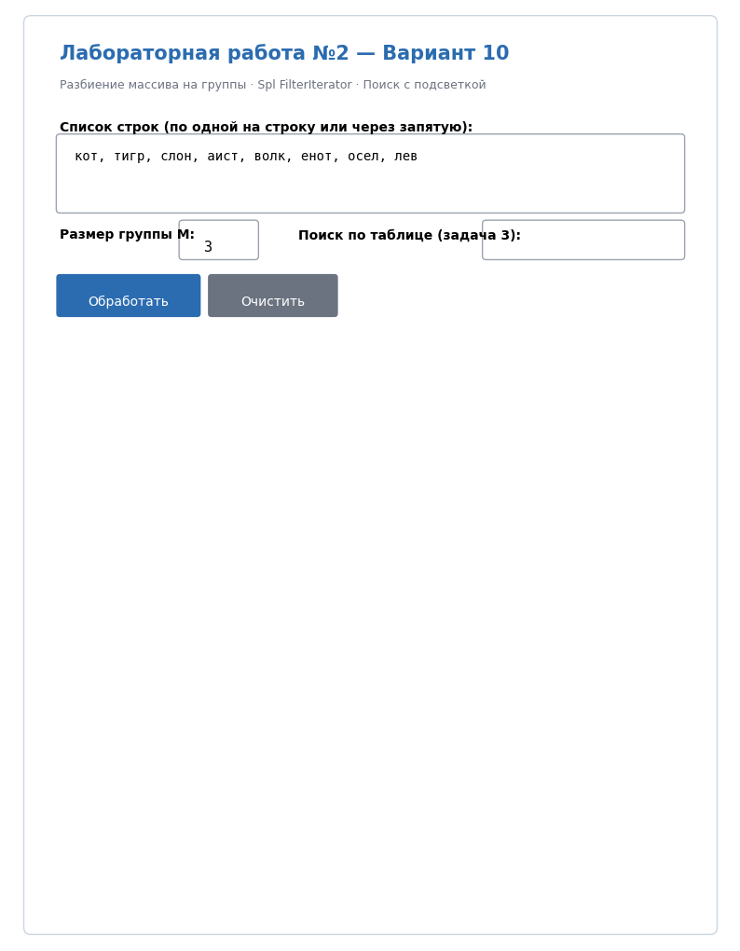
Рисунок 1 – Страница ввода данных (форма)
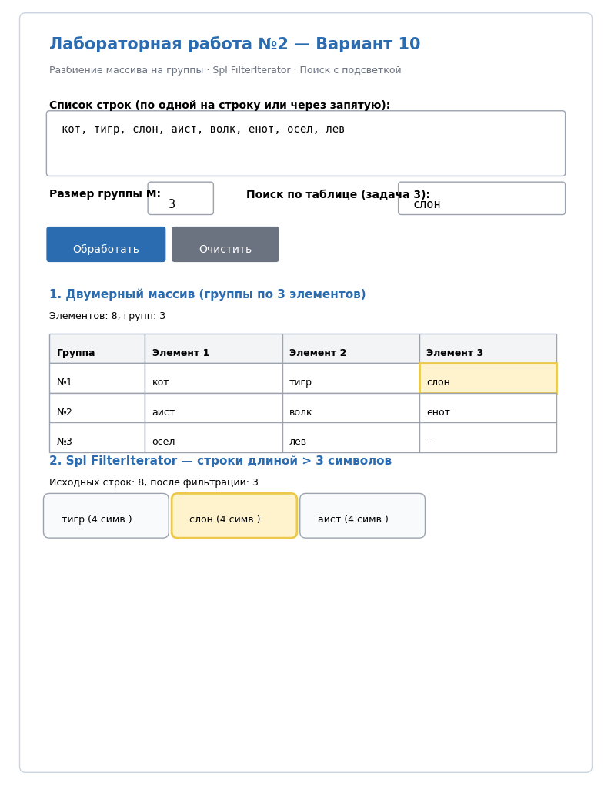
Рисунок 2 – Результат обработки с подсветкой найденного элемента

Выводы.
В ходе лабораторной работы были изучены ключевые коллекции и структуры данных языка PHP: индексные, ассоциативные и многомерные массивы, функции функциональной обработки (array_map, array_filter, array_reduce), а также специализированные итераторы и структуры стандартной библиотеки SPL. На практике были успешно решены три задачи: формирование двумерной сетки из плоского массива по заданному размеру группы без использования вспомогательной функции array_chunk, реализация собственного потокового фильтра на базе FilterIterator для отбора строк длиной более 3 символов и разработка адаптивного веб-интерфейса с формой поиска и подсветкой результатов. Освоены приёмы строгого типизирования, документации phpDoc, безопасного экранирования вывода и адаптивной вёрстки.

